Шаблон отчёта по лабораторной работе №2
  - Practical scientific writing
  - Оффей Эндрю
Содержание
Цель работы 1
Задание 1
Теоретическое введение 2
Running LaTeX 2
Документ TeXlive с нижним колонтитулом 4
Выполнение лабораторной работы 5
Try adding text to your first document, typesetting and seeing the changes in your PDF. 5
Make some different paragraphs and add variable spaces. 7
Explore how your editor works; click on your source and find how to go to the same line in your PDF. 8
Try adding some hard spaces and see how they influence line-breaking. 8
Выводы 9
Список литературы 9

Цель работы
Целью данной лабораторной работы является ознакомление с работа с структура документа Latex

Задание
- Try adding text to your first document, typesetting and seeing the changes in your PDF.
- Make some different paragraphs and add variable spaces.
- Explore how your editor works; click on your source and find how to go to the same line in your PDF.
- Try adding some hard spaces and see how they influence line-breaking.

Теоретическое введение
\documentclass{article}
\usepackage[T1]{fontenc}
\begin{document}
Hey world!
This is a first document.
\end{document}
(см. Рис. [-@fig:001]).
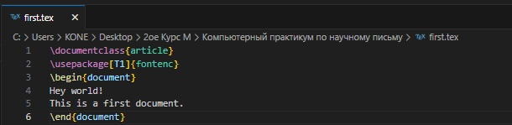

Running LaTeX
(см. Рис. [-@fig:002]).
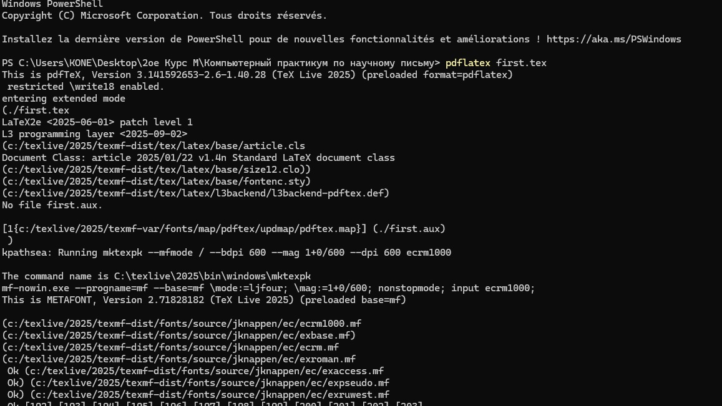
(см. Рис. [-@fig:003]).
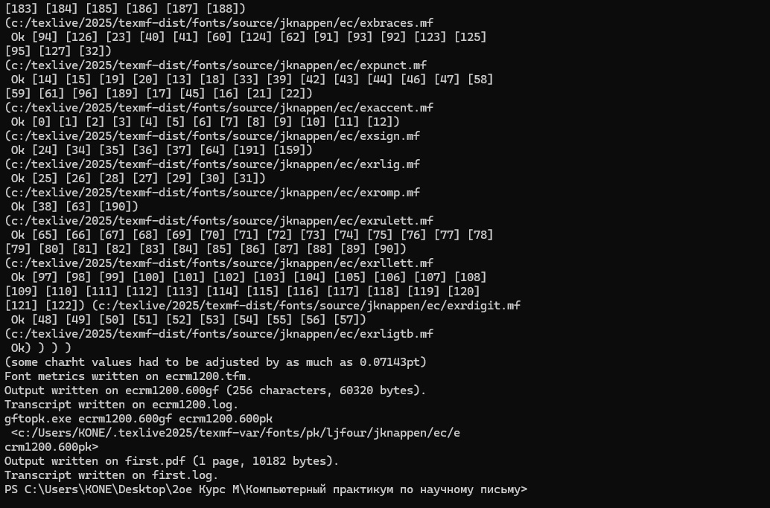
(см. Рис. [-@fig:004]).
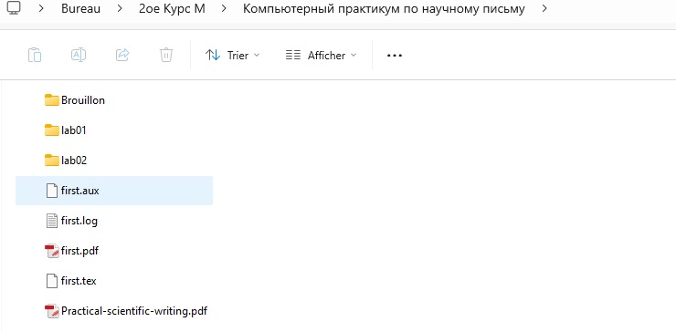
(см. Рис. [-@fig:005]).
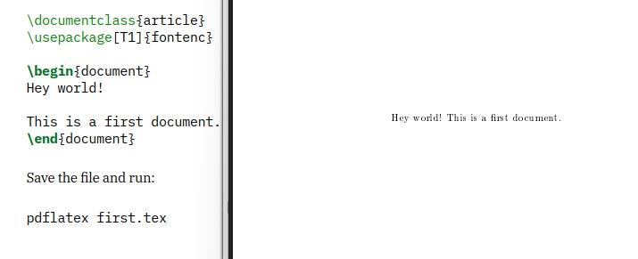

Документ TeXlive с нижним колонтитулом
\documentclass[a4paper,12pt]{article} % The document class with options
% select T1 font encoding: suitable for Western European Latin scripts
\usepackage[T1]{fontenc}
% A comment in the preamble
\begin{document}
% This is a comment
Trhis is a simple
document\footnote{with a footnote}fi
This is a new paragraph.
\end{document}
(см. Рис. [-@fig:006]).
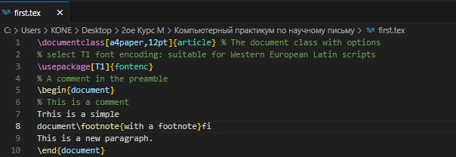
(см. Рис. [-@fig:007]).
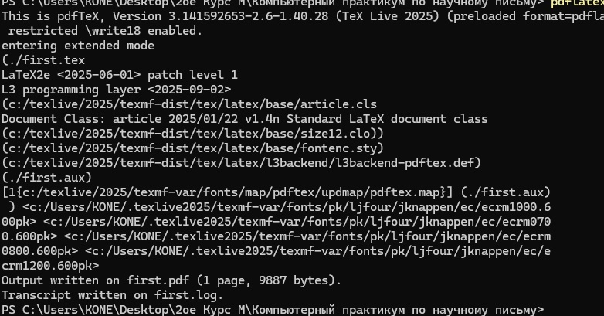
(см. Рис. [-@fig:008]).
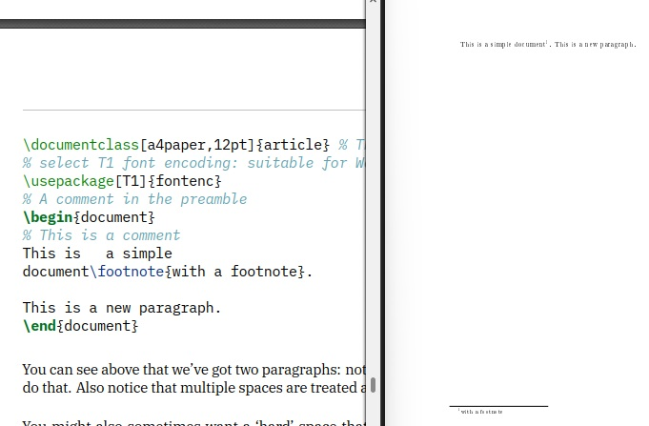

Выполнение лабораторной работы

Try adding text to your first document, typesetting and seeing the changes in your PDF.
(см. Рис. [-@fig:009]).
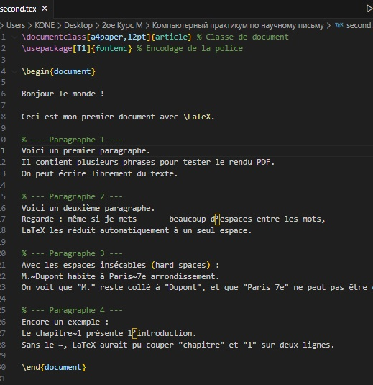
\documentclass[a4paper,12pt]{article} % Classe de document
\usepackage[T1]{fontenc} % Encodage de la police
\begin{document}
Bonjour le monde !
Ceci est mon premier document avec \LaTeX.
% --- Paragraphe 1 ---
Voici un premier paragraphe.
Il contient plusieurs phrases pour tester le rendu PDF.
On peut écrire librement du texte.
% --- Paragraphe 2 ---
Voici un deuxième paragraphe.
Regarde : même si je mets beaucoup d’espaces entre les mots,
LaTeX les réduit automatiquement à un seul espace.
% --- Paragraphe 3 ---
Avec les espaces insécables (hard spaces) :
M.~Dupont habite à Paris~7e arrondissement.
On voit que "M." reste collé à "Dupont", et que "Paris 7e" ne peut pas être coupé en fin de ligne.
% --- Paragraphe 4 ---
Encore un exemple :
Le chapitre~1 présente l’introduction.
Sans le ~, LaTeX aurait pu couper "chapitre" et "1" sur deux lignes.
\end{document}

Make some different paragraphs and add variable spaces.
(см. Рис. [-@fig:010]).
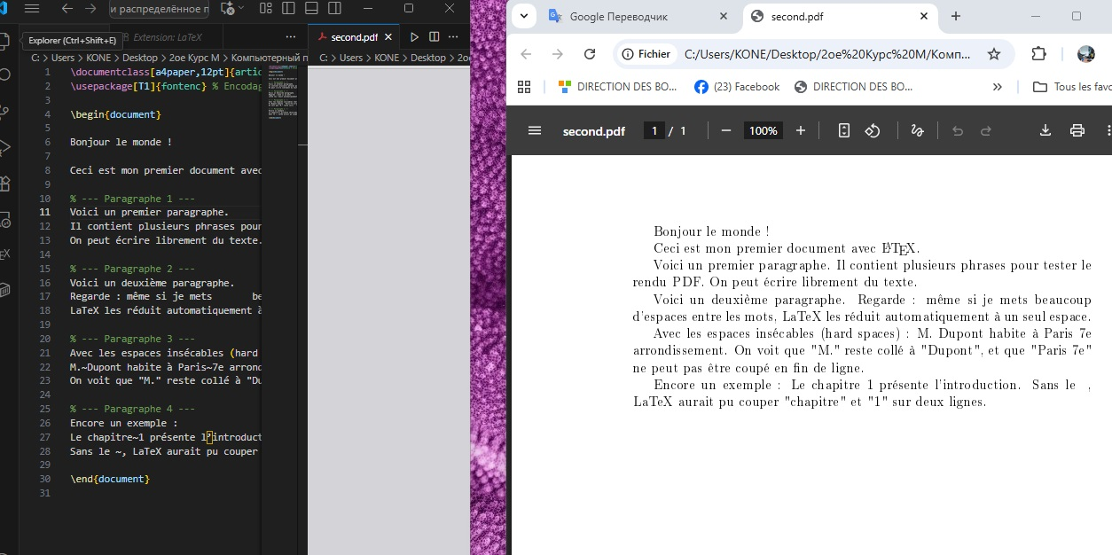

Explore how your editor works; click on your source and find how to go to the same line in your PDF.

Try adding some hard spaces and see how they influence line-breaking.
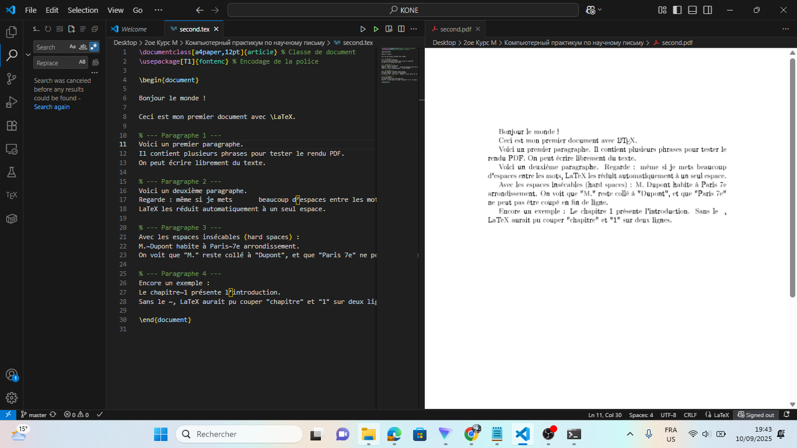
(см. Рис. [-@fig:011]).
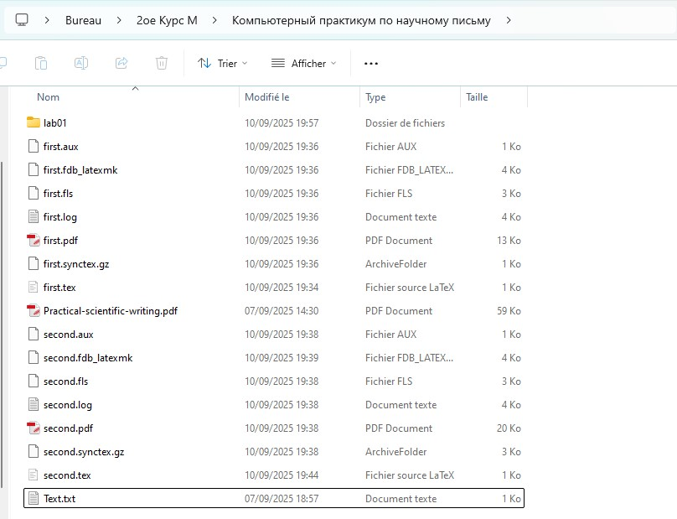

Выводы
Таким образом, была достигнута цель установил TeXlive, я познакомелся с работа с его структуры а также с системой LaTeX.

Список литературы

